De Kast – Documentatie

Table of Contents
Hoe zorg je ervoor dat de QR-code op het scherm wordt weergegeven? 1
Hoe werkt het voor de klant? 1
Account aanmaken 1
Abbenement kiezen 1
Sportschool ingaan 2
Waar vind ik de cursussen 2

Hoe zorg je ervoor dat de QR-code op het scherm wordt weergegeven?
Sluit de terminal aan op een voeding en klik op de power. De rest wordt geregeld.
Mocht dit niet lukken, dan kunt u altijd contact met ons opnemen.

Hoe werkt het voor de klant?

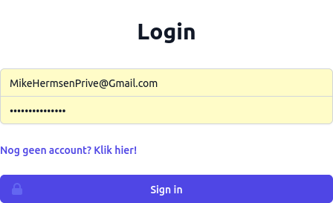
account aanmaken
Om de app te kunnen gebruiken, moet de klant eerst een account aanmaken dat bij het navigeren naar de link direct om een ​​login zal vragen. Klik op "Nog geen account?" .
U wordt gevraagd om enkele persoonlijke gegevens. Hierna wordt u direct naar het dashboard geleid.

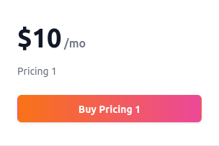
Kies abonnement
Om de sportschool te betreden moet je een geldige abonnementhouder zijn. Dit doe je door op het dashboard naar de abonnementsvormen te gaan. Hier kunt u een abonnement selecteren.

Sportschool betreden
Als je een abonnement hebt, kun je op het Dashboard naar het kopje “Hoe kom ik naar de sportschool” gaan.
Er is een terminal met een barcode in de sportschool. Hieronder staat ook een zogenaamde token. Dit kan worden gebruikt als er geen scanner aanwezig is. Hier kunt u het token invoeren en de deuren worden automatisch geopend.

Waar kan ik de cursussen vinden?
Om een ​​cursus aan te melden, kunt u een cursus aanvragen op het dashboard van de website.

